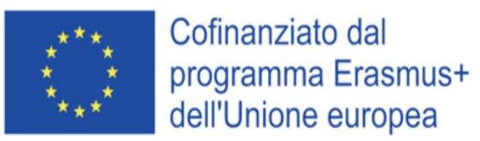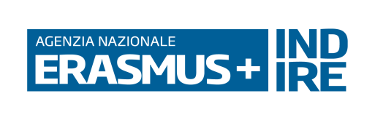

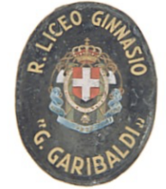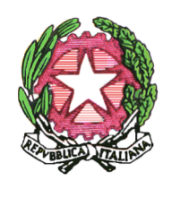
Liceo Classico Statale “G.Garibaldi” - Palermo
Cod. Fis.80025620826
Email: PAPC04000P@ISTRUZIONE.IT - Pec: PAPC04000P@PEC.ISTRUZIONE.IT
Sito web: https://www.liceogaribaldi.edu.it/

PROGRAMMA ERASMUS+
AZIONE KA121 SETTORE SCUOLA - Terza annualità
TITOLO: “SHAPING TOOLS FOR A FULL EUROPEAN DIMENSION”
CODICE PROGETTO: 2025-1-IT02-KA121-SCH-000326850

ALLEGATO A
BANDO DI SELEZIONE PERSONALE ATA per CORSO di FORMAZIONE (BARCELLONA)
Mobilità Erasmus+ Azione KA121
Organizzazione di formazione erogante: Europass Teacher Academy,
DOMANDA DI PARTECIPAZIONE

DATI PERSONALI

Nome ______________________________ Cognome ____________________________
Nato/a ______________________________:___________ il _______________________,
Codice fiscale _____________________________________________________
Residente in _______________________________ Prov. __________________
Via/Piazza _____________________________________________________ n. _________
Email _________________________________________ Tel. n. ______________________
Data ___________
FIRMA del/della DOCENTE/PERSONALE ATA (leggibile) ___________________________________

